淮南师范学院
毕业生就业质量年度报告
（2022届）

淮南师范学院
2022年12月

目录
引 言 1
报告说明 2
第一部分 毕业生基本情况 3
一、 毕业生总体情况 3
二、 毕业生生源情况 7
第二部分 毕业生去向落实情况 8
一、 毕业生初次毕业去向落实率 8
二、 初次就业七率统计 9
三、 二级学院去向落实情况专项统计 11
四、 本科生毕业去向落实情况专项统计 14
第三部分 本科生去向落实情况分析 18
一、 毕业去向分布 18
二、 单位行业分布 19
三、 单位性质分布 20
四、 工作岗位分布 21
五、 就业地域流向分析 22
六、 本科生留皖就业情况 26
第四部分 毕业生升学情况 29
第五部分 毕业生满意度分析 33
第六部分 市场需求状况分析报告 39
一、 用人单位情况招聘过程分析 40
二、 用人单位对教育教学的反馈 46
第七部分 毕业生就业工作的特色举措 52
第八部分 毕业生就业发展趋势 57

引 言
淮南师范学院始建于1958年，2000年3月经国家教育部批准升格为本科高校，学校2007年顺利通过了教育部组织的本科教学工作水平评估，2009年在安徽省新建本科高校中率先被确定为硕士研究生培养省级立项建设单位，2018年接受了教育部本科教学工作审核评估。2021年，英语、生物科学2个专业率先进入普通高校本科第一批次招生，现有英语、生物科学、数学与应用数学、化学、汉语言文学、小学教育6个师范专业，计算机科学与技术、电气工程及其自动化、电子信息工程3个非师范专业，共9个专业实现第一批次招生。学校连续七届被授予“安徽省文明单位”，学校现开设56个本科专业，现有普通全日制在校本科生2万余人。
我校高度重视毕业生就业创业工作，切实落实国家和地方关于毕业生就业创业工作的各项政策，以就业和社会需求为导向，探索创新人才培养模式改革，努力提高人才培养质量，密切关注就业对于专业调整设置、招生计划制定和人才培养过程的反馈，不断完善就业创业工作的体制机制，多措并举，多管齐下，全员参与，大力推动实现更加充分、更加规范和更高质量的毕业生就业，支持鼓励更多的毕业生实现自主创业梦想。近年来，我校毕业生就业率保持在较高水平，毕业生初次就业率保持在80%以上，年终就业率保持在90%以上，均高于全省平均水平。
学校曾被评为“全省就业工作先进集体”，多次被授予“全省普通高等学校毕业生就业工作标兵单位，2011年以来连续获得安徽省大学生职业规划设计大赛暨大学生创业大赛最佳组织奖、安徽省高校就业创业指导课程教学大赛最佳组织奖，2012年以来获得全国深化创新创业教育改革特色典型经验高校、安徽省普通高校大学生创新创业教育示范校、安徽省大学生创业孵化基地（AA级）、安徽省第一批省级创业学院、安徽省省级众创空间、安徽省首届高校职业发展与就业指导示范课程、淮南市大学生创业孵化基地、淮南市大学生创业模拟实训基地等荣誉称号。学校是中国高等教育学会创新创业教育分会会员单位、教育部《中国大学生就业》杂志常务理事单位。中央电视台《致富经》、中央人民广播电台《中国之声》、安徽卫视《新闻联播》、安徽卫视《经济生活》、淮南电视台等媒体多次宣传报道我校就业创业指导服务工作和大学生创业典型。2022年学校获批安徽省职业指导大师工作室，学校就业创业工作先后被安徽青年报、安徽新闻网、安徽教育网、安徽大中专毕业生就业信息网、中国大学生就业微信公众号等省内外媒体宣传报道50余篇。

报告说明
为全面反映淮南师范学院 2022届毕业生的就业状况，有效构建就业与人才培养良性互动长效机制，学校根据《教育部办公厅关于编制发布高校毕业生就业质量年度报告的通知》（教学厅函〔2013〕25号）要求，编制和正式发布《淮南师范学院 2022届毕业生就业质量年度报告》。
本报告数据来源于各方面：
1.安徽省高校毕业生就业管理信息系统。数据统计截止日期为2022年8月31日。所使用的数据主要涉及到2022届毕业生的规模与结构、毕业去向落实率及毕业去向、就业流向和继续深造等信息。
2.安徽省大中专毕业生就业指导中心开展的“安徽省2022届毕业生就业调查”。调查面向全校所有毕业生，学校共计回收问卷3644份，回收率为58.10%。使用数据涉及就业质量相关分析及对教育教学、人才培养的反馈等信息。
特此说明。

第一部分 毕业生基本情况

毕业生总体情况
截止 2022年8月31日统计，我校 2022届毕业生共有6272人，其中男生2762人，占毕业生总数的44.04%；女生3510人，占毕业生总数的55.96%；本科生5546人，占毕业生总数的88.42%；专科生726人，占毕业生总数的11.58%；特殊群体毕业生458人，占全体毕业生的7.30%。数据详见下表：

总体规模与结构
表：2022届毕业生总体规模与结构分布
类别 |  | 人数 | 比例
学历 | 本科生 | 5546 | 88.42%
学历 | 专科生 | 726 | 11.58%
性别 | 男生 | 2762 | 44.04%
性别 | 女生 | 3510 | 55.96%
民族 | 汉族 | 6139 | 97.88%
民族 | 蒙古族 | 5 | 0.08%
民族 | 回族 | 54 | 0.86%
民族 | 维吾尔族 | 35 | 0.56%
民族 | 其他少族 | 39 | 0.62%
特殊群体 | 脱贫家庭 | 341 | 5.44%
特殊群体 | 城乡低保 | 178 | 2.84%
特殊群体 | 孤儿 | 3 | 0.05%
特殊群体 | 残疾生 | 12 | 0.19%
特殊群体 | 零就业家庭 | 40 | 0.64%
特殊群体 | 其他困难群体 | 15 | 0.24%
师范生类别 | 非师范生 | 4047 | 64.52%
师范生类别 | 普通师范生 | 2225 | 35.48%

毕业生专业分布
2022届毕业生分布在16个二级学院64个专业，其中53个本科专业、11个专科专业，应用技术学院全部为专科专业，具体情况详见图：
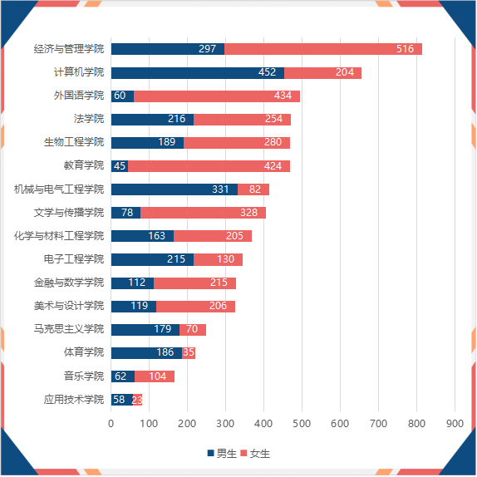图：2022届本科生分学院和性别分布
表：2022届本科毕业生分学院分专业分布
学院名称 | 专业名称 | 人数 | 占比
机械与电气工程学院 | 电气工程及其自动化 | 129 | 2.33%
机械与电气工程学院 | 轨道交通信号与控制 | 65 | 1.17%
机械与电气工程学院 | 机械设计制造及其自动化 | 90 | 1.62%
机械与电气工程学院 | 自动化 | 129 | 2.33%
电子工程学院 | 电子信息工程 | 153 | 2.76%
电子工程学院 | 通信工程 | 87 | 1.57%
电子工程学院 | 物理学 | 105 | 1.89%
法学院 | 法学 | 133 | 2.40%
法学院 | 社会工作 | 90 | 1.62%
法学院 | 文化产业管理 | 80 | 1.44%
化学与材料工程学院 | 材料化学 | 47 | 0.85%
化学与材料工程学院 | 高分子材料与工程 | 48 | 0.87%
化学与材料工程学院 | 化学 | 224 | 4.04%
化学与材料工程学院 | 化学工程与工艺 | 49 | 0.88%
计算机学院 | 计算机科学与技术 | 205 | 3.70%
计算机学院 | 软件工程 | 86 | 1.55%
计算机学院 | 数字媒体技术 | 39 | 0.70%
计算机学院 | 网络工程 | 128 | 2.31%
计算机学院 | 物联网工程 | 79 | 1.42%
教育学院 | 小学教育 | 201 | 3.62%
教育学院 | 学前教育 | 236 | 4.26%
教育学院 | 应用心理学 | 32 | 0.58%
金融与数学学院 | 金融工程 | 68 | 1.23%
金融与数学学院 | 金融数学 | 75 | 1.35%
金融与数学学院 | 数学与应用数学 | 184 | 3.32%
经济与管理学院 | 财务管理 | 102 | 1.84%
经济与管理学院 | 电子商务 | 180 | 3.25%
经济与管理学院 | 国际经济与贸易 | 92 | 1.66%
经济与管理学院 | 会计学 | 124 | 2.24%
经济与管理学院 | 市场营销 | 97 | 1.75%
经济与管理学院 | 物流工程 | 57 | 1.03%
马克思主义学院 | 思想政治教育 | 51 | 0.92%
美术与设计学院 | 产品设计 | 62 | 1.12%
美术与设计学院 | 动画 | 43 | 0.78%
美术与设计学院 | 环境设计 | 82 | 1.48%
美术与设计学院 | 美术学 | 89 | 1.60%
美术与设计学院 | 视觉传达设计 | 49 | 0.88%
生物工程学院 | 生物工程 | 25 | 0.45%
生物工程学院 | 生物科学 | 229 | 4.13%
生物工程学院 | 生物制药 | 61 | 1.10%
生物工程学院 | 食品质量与安全 | 61 | 1.10%
生物工程学院 | 园林 | 93 | 1.68%
体育学院 | 社会体育指导与管理 | 47 | 0.85%
体育学院 | 体育教育 | 130 | 2.34%
体育学院 | 休闲体育 | 44 | 0.79%
外国语学院 | 商务英语 | 125 | 2.25%
外国语学院 | 英语 | 369 | 6.65%
文学与传播学院 | 广告学 | 41 | 0.74%
文学与传播学院 | 汉语言文学 | 301 | 5.43%
文学与传播学院 | 戏剧影视文学 | 29 | 0.52%
文学与传播学院 | 新闻学 | 35 | 0.63%
音乐学院 | 音乐表演 | 60 | 1.08%
音乐学院 | 音乐学 | 106 | 1.91%

表：2022届专科毕业生分学院分专业分布
学院名称 | 专业名称 | 人数 | 占比
法学院 | 法律事务 | 91 | 12.53%
法学院 | 社区管理与服务 | 76 | 10.47%
计算机学院 | 计算机应用技术 | 119 | 16.39%
经济与管理学院 | 会计 | 112 | 15.43%
经济与管理学院 | 物流管理 | 49 | 6.75%
马克思主义学院 | 行政管理 | 198 | 27.27%
应用技术学院 | 电梯工程技术 | 1 | 0.14%
应用技术学院 | 电子商务技术 | 35 | 4.82%
应用技术学院 | 工业机器人技术 | 2 | 0.28%
应用技术学院 | 机械制造与自动化 | 12 | 1.65%
应用技术学院 | 计算机应用技术 | 23 | 3.17%
应用技术学院 | 新能源汽车技术 | 8 | 1.10%

毕业生生源情况
淮南师范学院2022届毕业生来自全国23个省市自治区182个城市，生源主要来自本省安徽，共5643人，占全部毕业生的89.97%，其中来自淮南市的生源807人，占安徽省生源比例的14.30%。详见表：
表：2022届毕业生全国生源分布
省份名称 | 人数 | 占比
安徽省 | 5643 | 89.97%
江苏省 | 76 | 1.21%
河南省 | 70 | 1.12%
新疆维吾尔族自治区 | 68 | 1.08%
河北省 | 52 | 0.83%
浙江省 | 45 | 0.72%
甘肃省 | 43 | 0.69%
湖北省 | 40 | 0.64%
山东省 | 33 | 0.53%
江西省 | 29 | 0.46%
重庆市 | 28 | 0.45%
山西省 | 23 | 0.37%
上海市 | 23 | 0.37%
四川省 | 23 | 0.37%
广西壮族自治区 | 22 | 0.35%
其他省份合计 | 54 | 0.88%

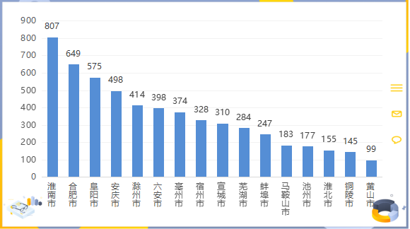图：2022届毕业生安徽省生源地城市分布

第二部分 毕业生去向落实情况

毕业生初次毕业去向落实率
截止到 2022年8月31日，2022届毕业生总数为6272人，毕业去向落实人数是5782人，初次毕业去向落实率92.19%；其中男生初次毕业去向落实率为93.37%，女生初次毕业去向落实率91.25%；
从学历层次来看，本科生初次毕业去向落实率92.08%，专科生初次毕业去向落实率为92.98%。详见图：
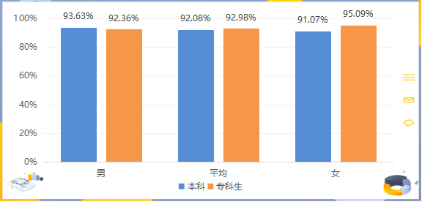图：2022届毕业生初次毕业去向落实率
从最近五年来看，毕业生去向落实率总体稳定，近年受全球新冠疫情影响，去向落实稍微降低。详见图：
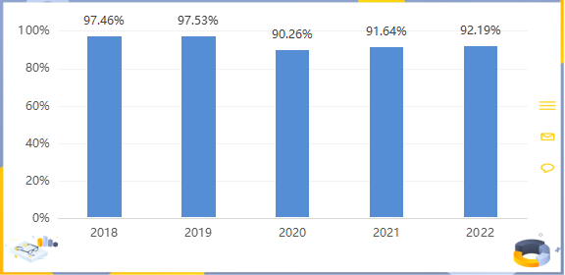图：2018-2022届毕业生总体毕业去向落实率

初次就业七率统计
2022届毕业生的毕业去向以签订协议和劳动合同为主，共有5070人通过签订协议和劳动合同方式就业，占全部毕业生比例是80.84%，如图：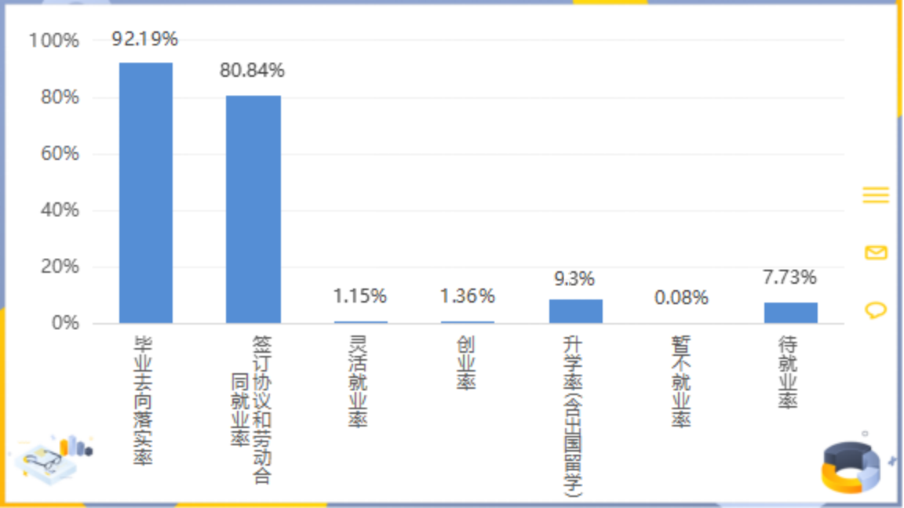
图：2022届全校毕业生七率统计
表：2022届毕业生初次就业七率分性别统计表
统计项目 | 男生 | 女生
毕业去向落实率 | 93.37% | 91.25%
签订协议和劳动合同就业率 | 81.86% | 79.83%
灵活就业率 | 1.01% | 1.25%
创业率 | 2.03% | 0.83%
升学率(含出国留学) | 8.47% | 9.35%
暂不就业率 | 0.04% | 0.11%
待就业率 | 6.59% | 8.63%

各学历层次的就业七率统计见表：
表：2022届毕业生初次就业七率分学历统计表
统计项目 | 本科 | 专科
毕业去向落实率 | 92.08% | 92.98%
签订协议和劳动合同就业率 | 81.06% | 78.37%
灵活就业率 | 0.88% | 3.17%
创业率 | 0.81% | 5.51%
升学率(含出国留学) | 9.33% | 5.92%
暂不就业率 | 0.09% | 0.00%
待就业率 | 7.83% | 7.02%

本科毕业生中普通师范生和非师范生的就业七率统计见表：
表：2022届毕业生初次就业七率汇总统计表
统计项目 | 师范生 | 非师范生
毕业去向落实率 | 90.25% | 93.25%
签订协议和劳动合同就业率 | 79.01% | 81.84%
灵活就业率 | 0.49% | 1.51%
创业率 | 0.58% | 1.78%
升学率(含出国留学) | 10.16% | 8.13%
暂不就业率 | 0.09% | 0.07%
待就业率 | 9.66% | 6.67%

二级学院去向落实情况专项统计
2022届毕业生总数为6272人，毕业去向落实人数是5782人，初次毕业去向落实率92.19%。学校整体初次毕业去向落实率高，各二级学院毕业去向落实率和签订协议和劳动合同就业率占比分布如表：
表：2022届毕业生各学院毕业去向落实率
学院名称 | 总人数 | 毕业去向落实率
学院名称 | 总人数 | 人数 | 占比
法学院 | 470 | 453 | 96.38%
经济与管理学院 | 813 | 778 | 95.69%
马克思主义学院 | 249 | 236 | 94.78%
生物工程学院 | 469 | 441 | 94.03%
机械与电气工程学院 | 413 | 388 | 93.95%
电子工程学院 | 345 | 322 | 93.33%
金融与数学学院 | 327 | 304 | 92.97%
化学与材料工程学院 | 368 | 341 | 92.66%
文学与传播学院 | 406 | 374 | 92.12%
教育学院 | 469 | 429 | 91.47%
应用技术学院 | 81 | 74 | 91.36%
美术与设计学院 | 325 | 294 | 90.46%
体育学院 | 221 | 199 | 90.05%
外国语学院 | 494 | 435 | 88.06%
计算机学院 | 656 | 577 | 87.96%
音乐学院 | 166 | 137 | 82.53%

签订就业协议和劳动合同就业包含毕业生毕业去向是签订就业协议就业、签订劳动合同形式就业、科研助理、应征义务兵和基层项目（国家和地方）的毕业生，2022届毕业生共有5070人通过签订就业协议和劳动合同方式就业，占全部毕业生的80.84%，其中有15个学院的签订协议和劳动合同就业率超过60%。各学院签订就业协议和劳动合同率占比分布如表：
表：2022届毕业生各学院签订协议和劳动合同就业率
学院名称 | 总人数 | 签订协议和劳动合同就业率
学院名称 | 总人数 | 人数 | 占比
美术与设计学院 | 325 | 289 | 88.92%
教育学院 | 469 | 408 | 86.99%
法学院 | 470 | 407 | 86.60%
文学与传播学院 | 406 | 350 | 86.21%
机械与电气工程学院 | 413 | 354 | 85.71%
金融与数学学院 | 327 | 280 | 85.63%
马克思主义学院 | 249 | 212 | 85.14%
经济与管理学院 | 813 | 691 | 84.99%
体育学院 | 221 | 183 | 82.81%
计算机学院 | 656 | 537 | 81.86%
外国语学院 | 494 | 396 | 80.16%
音乐学院 | 166 | 127 | 76.51%
电子工程学院 | 345 | 258 | 74.78%
化学与材料工程学院 | 368 | 255 | 69.29%
生物工程学院 | 469 | 312 | 66.52%
应用技术学院 | 81 | 11 | 13.58%

灵活就业是指毕业去向是其它形式就业和自由职业的就业方式，淮南师范学院响应教育部和上级主管部门要求，全校整体灵活就业率低，2022届毕业生有72人灵活就业方式就业，占全部毕业生的1.15%。各学院灵活就业率占比分布如表：
表：2022届毕业生各学院灵活就业率
学院名称 | 总人数 | 灵活就业率
学院名称 | 总人数 | 人数 | 占比
应用技术学院 | 81 | 21 | 25.93%
经济与管理学院 | 813 | 29 | 3.57%
音乐学院 | 166 | 4 | 2.41%
电子工程学院 | 345 | 3 | 0.87%
外国语学院 | 494 | 4 | 0.81%
计算机学院 | 656 | 5 | 0.76%
生物工程学院 | 469 | 3 | 0.64%
金融与数学学院 | 327 | 1 | 0.31%
文学与传播学院 | 406 | 1 | 0.25%
法学院 | 470 | 1 | 0.21%

2015年李克强总理在政府工作报告提出推动大众创业、万众创新，2018年9月18日，国务院又下发《关于推动创新创业高质量发展打造“双创”升级版的意见》，淮南师范学院积极响应，全校2022届毕业生中共有85人落实创新创业。各学院创业率占比分布如表：
表：2022届毕业生各学院创业率
学院名称 | 总人数 | 创业率
学院名称 | 总人数 | 人数 | 占比
马克思主义学院 | 249 | 12 | 4.82%
法学院 | 470 | 19 | 4.04%
应用技术学院 | 81 | 3 | 3.70%
经济与管理学院 | 813 | 24 | 2.95%
体育学院 | 221 | 6 | 2.71%
音乐学院 | 166 | 4 | 2.41%
机械与电气工程学院 | 413 | 5 | 1.21%
教育学院 | 469 | 4 | 0.85%
计算机学院 | 656 | 4 | 0.61%
美术与设计学院 | 325 | 1 | 0.31%
化学与材料工程学院 | 368 | 1 | 0.27%
文学与传播学院 | 406 | 1 | 0.25%
外国语学院 | 494 | 1 | 0.20%

本科生毕业去向落实情况专项统计
2022届本科生总数为5546人，毕业去向落实人数是5107人，初次毕业去向落实率92.08%。本科生整体初次毕业去向落实率高，其中有41个专业的初次毕业去向落实率达到90%，19个专业的初次毕业去向落实率达到95%，3个专业的毕业生实现初次毕业去向落实率达到100%。本科生签订协议和劳动合同就业率占比分布如表：
表：2022届本科生毕业去向落实率
专业名称 | 总人数 | 毕业去向落实率
专业名称 | 总人数 | 人数 | 占比
应用心理学 | 32 | 32 | 100.00%
财务管理 | 102 | 102 | 100.00%
思想政治教育 | 51 | 51 | 100.00%
市场营销 | 97 | 96 | 98.97%
国际经济与贸易 | 92 | 91 | 98.91%
电子商务 | 180 | 178 | 98.89%
文化产业管理 | 80 | 79 | 98.75%
自动化 | 129 | 127 | 98.45%
视觉传达设计 | 49 | 48 | 97.96%
材料化学 | 47 | 46 | 97.87%
新闻学 | 35 | 34 | 97.14%
商务英语 | 125 | 121 | 96.80%
生物制药 | 61 | 59 | 96.72%
生物工程 | 25 | 24 | 96.00%
机械设计制造及其自动化 | 90 | 86 | 95.56%
社会工作 | 90 | 86 | 95.56%
法学 | 133 | 127 | 95.49%
电子信息工程 | 153 | 146 | 95.42%
广告学 | 41 | 39 | 95.12%
数字媒体技术 | 39 | 37 | 94.87%
物流工程 | 57 | 54 | 94.74%
园林 | 93 | 88 | 94.62%
软件工程 | 86 | 81 | 94.19%
金融工程 | 68 | 64 | 94.12%
高分子材料与工程 | 48 | 45 | 93.75%
学前教育 | 236 | 221 | 93.64%
食品质量与安全 | 61 | 57 | 93.44%
金融数学 | 75 | 70 | 93.33%
休闲体育 | 44 | 41 | 93.18%
通信工程 | 87 | 81 | 93.10%
戏剧影视文学 | 29 | 27 | 93.10%
体育教育 | 130 | 121 | 93.08%
动画 | 43 | 40 | 93.02%
生物科学 | 229 | 213 | 93.01%
环境设计 | 82 | 76 | 92.68%
数学与应用数学 | 184 | 170 | 92.39%
化学工程与工艺 | 49 | 45 | 91.84%
化学 | 224 | 205 | 91.52%
汉语言文学 | 301 | 274 | 91.03%
轨道交通信号与控制 | 65 | 59 | 90.77%
物理学 | 105 | 95 | 90.48%
电气工程及其自动化 | 129 | 116 | 89.92%
会计学 | 124 | 109 | 87.90%
小学教育 | 201 | 176 | 87.56%
网络工程 | 128 | 112 | 87.50%
产品设计 | 62 | 54 | 87.10%
音乐学 | 106 | 92 | 86.79%
美术学 | 89 | 76 | 85.39%
英语 | 369 | 314 | 85.09%
计算机科学与技术 | 205 | 174 | 84.88%
物联网工程 | 79 | 66 | 83.54%
社会体育指导与管理 | 47 | 37 | 78.72%
音乐表演 | 60 | 45 | 75.00%

2022届本科生共有4501人通过签订就业协议和劳动合同方式就业，占全部本科生的81.16%，其中有52个专业的签订协议和劳动合同就业率超过60%。本科生签订就业协议和劳动合同率占比分布如表：
表：2022届本科生签订协议和劳动合同就业率
专业名称 | 总人数 | 签订协议和劳动合同就业率
专业名称 | 总人数 | 人数 | 占比
视觉传达设计 | 49 | 47 | 95.92%
文化产业管理 | 80 | 75 | 93.75%
应用心理学 | 32 | 30 | 93.75%
广告学 | 41 | 38 | 92.68%
学前教育 | 236 | 218 | 92.37%
自动化 | 129 | 119 | 92.25%
财务管理 | 102 | 94 | 92.16%
市场营销 | 97 | 88 | 90.72%
动画 | 43 | 39 | 90.70%
数字媒体技术 | 39 | 35 | 89.74%
环境设计 | 82 | 73 | 89.02%
金融工程 | 68 | 60 | 88.24%
国际经济与贸易 | 92 | 81 | 88.04%
金融数学 | 75 | 66 | 88.00%
商务英语 | 125 | 110 | 88.00%
法学 | 133 | 117 | 87.97%
电子商务 | 180 | 158 | 87.78%
产品设计 | 62 | 54 | 87.10%
机械设计制造及其自动化 | 90 | 78 | 86.67%
休闲体育 | 44 | 38 | 86.36%
戏剧影视文学 | 29 | 25 | 86.21%
汉语言文学 | 301 | 258 | 85.71%
电子信息工程 | 153 | 131 | 85.62%
美术学 | 89 | 76 | 85.39%
轨道交通信号与控制 | 65 | 55 | 84.62%
网络工程 | 128 | 108 | 84.38%
体育教育 | 130 | 109 | 83.85%
数学与应用数学 | 184 | 154 | 83.70%
音乐学 | 106 | 88 | 83.02%
新闻学 | 35 | 29 | 82.86%
高分子材料与工程 | 48 | 39 | 81.25%
软件工程 | 86 | 69 | 80.23%
社会工作 | 90 | 72 | 80.00%
物联网工程 | 79 | 63 | 79.75%
小学教育 | 201 | 160 | 79.60%
电气工程及其自动化 | 129 | 102 | 79.07%
计算机科学与技术 | 205 | 161 | 78.54%
园林 | 93 | 73 | 78.49%
英语 | 369 | 286 | 77.51%
社会体育指导与管理 | 47 | 36 | 76.60%
思想政治教育 | 51 | 39 | 76.47%
会计学 | 124 | 91 | 73.39%
化学工程与工艺 | 49 | 35 | 71.43%
通信工程 | 87 | 62 | 71.26%
生物工程 | 25 | 17 | 68.00%
化学 | 224 | 151 | 67.41%
生物科学 | 229 | 154 | 67.25%
物流工程 | 57 | 38 | 66.67%
音乐表演 | 60 | 39 | 65.00%
材料化学 | 47 | 30 | 63.83%
物理学 | 105 | 65 | 61.90%
生物制药 | 61 | 37 | 60.66%
食品质量与安全 | 61 | 31 | 50.82%

第三部分 本科生去向落实情况分析

毕业去向分布
2022届本科生总体去向如下图所示，主要去向是签劳动合同形式就业2498人，占比45.04%，其次是签就业协议形式就业1812人占比32.67%，然后是升学497人占比8.96%。另外有73名毕业生应征义务兵，45名毕业生自主创业，108名毕业生服务于国家和地方基层项目。
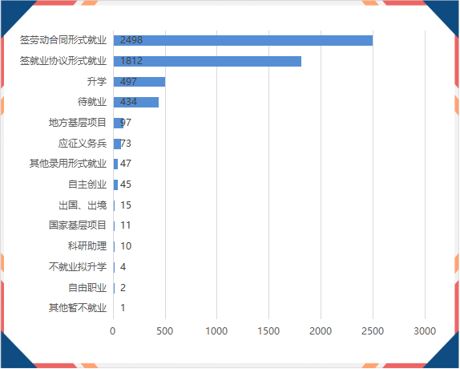图：2022届本科生毕业总体去向人数分布

单位行业分布
2022届本科生就业单位行业分布如下图所示，本科生就业单位行业分布第一位的是教育858人，占比19.69%，其次是信息传输、软件和信息技术服务业630人占比14.46%，然后是制造业558人占比12.81% 。
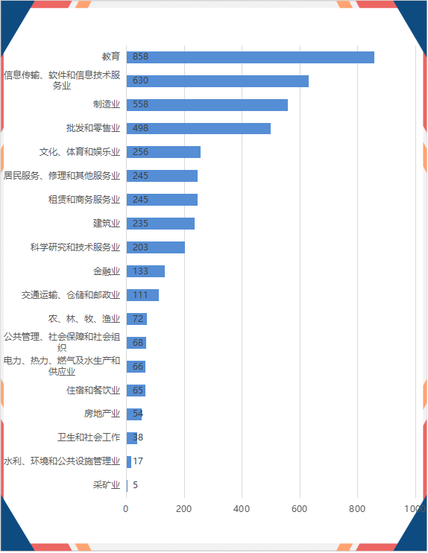图：2022届本科生就业工作单位行业人数分布

单位性质分布
2022届本科生就业单位性质分布如下图所示，本科生就业单位性质分布第一位的是其他企业3605人，占比82.74%，其次是中初教育单位296人占比6.79%，然后是国有企业183人占比4.20%。本科生的就业单位中以其他企业和中初教育单位就业最为广泛，也是学校本科生就业的主阵地。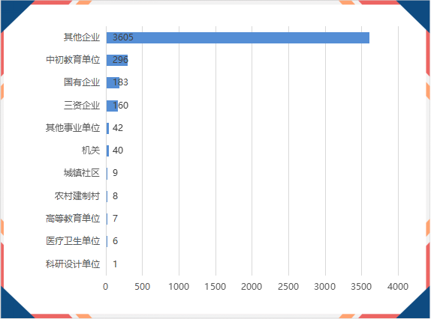图：2022届本科生就业单位性质人数分布

工作岗位分布
2022届本科生工作岗位分布如下图所示，工作岗位分布中主要是办事人员和有关人员980人占比22.49%，其次是教学人员803人占比18.43%，然后是其他人员532人占比12.21%。
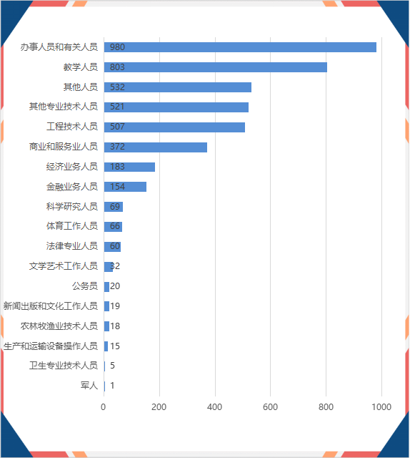图：2022届本科生就业工作岗位人数分布

就业地域流向分析
2022届本科生全部毕业去向落实人数5107人，总体毕业去向落实率92.08%，实际就业人数4522人。学校本科生就业地区流向具有“立足安徽，面向长三角，辐射全国” 的特征。

就业所在地按区域统计
2022届本科生就业所在地按区域统计分布如下图所示，流向区域最多的是华东地区4163人占比，其次是华南地区89人占比1.97%，然后是华北地区85人占比1.88%。
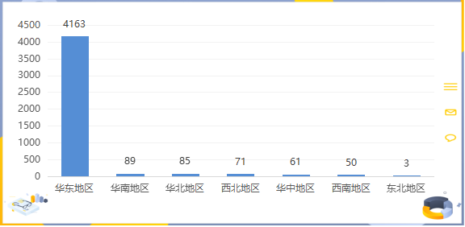 图：2022届本科生就业地区比例分布

就业所在地按省份统计
2022届本科生就业所在地按省份统计分布如下图所示，本科生就业省份前三的是：安徽省3007人，占比66.50%，其次是江苏省603人占比13.33%，然后是上海市261人占比5.77%。
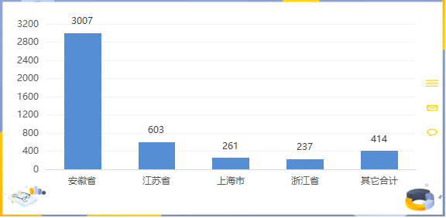图：2022届本科生就业地区省份人数分布

就业所在地按城市类型统计
2022届本科生就业所在地按城市类型统计分布如下图所示，就业城市类型最多的是地级市1577人，占比34.87%，其次是省会城市1333人占比29.48%，然后是县865人占比19.13%。
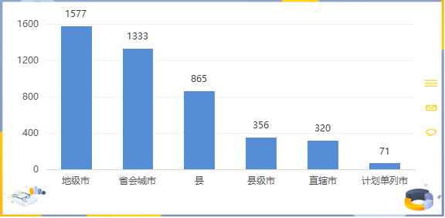图：2022届本科生就业地区城市类型人数分布

就业所在地按城市地理位置统计
2022届本科生就业所在地按地理位置统计分布如下图所示，就业地所在地理位置最多的是安徽省3007人，占比66.50%，其次是江浙沪1101人占比24.35%，然后是西部城市121人占比2.68%。本科生更倾向于服务五大发展美好安徽建设。
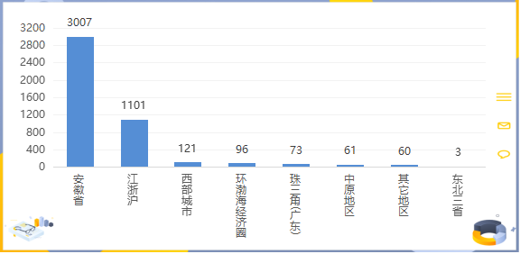图：2022届本科生就业地区城市地理位置分布

就业所在地按城市城市规模统计
2022届本科生实际就业所在地按城市规模统计分布如下图所示。就业地所在城市规模最多的是新一线城市1664人，占比36.80%，其次是三线城市1213人占比26.82%，然后是四线城市997人占比22.05%。
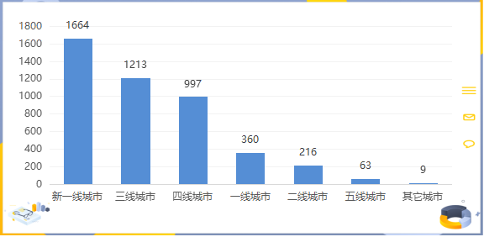图：2022届本科生就业地区城市规模人数分布

就业所在地按城市统计
2022届本科生实际就业人数4522人，分布在全国28个省份148个城市，其中3007人工作在安徽的16个城市的123个区市县。就业地所在城市人数最高的是安徽省合肥市999人占比22.09%，然后是安徽省淮南市500人和江苏省南京市303人，分别占比11.06%和6.70%。

本科生留皖就业情况
2022届本科生在安徽省内实际就业人数3007人，占实际就业本科生的66.50%，其中在省内就业人数最高的城市是安徽省合肥市999人占比33.22%，然后是安徽省淮南市500人和安徽省芜湖市171人，分别占比16.63%和5.69%，如下图所示：
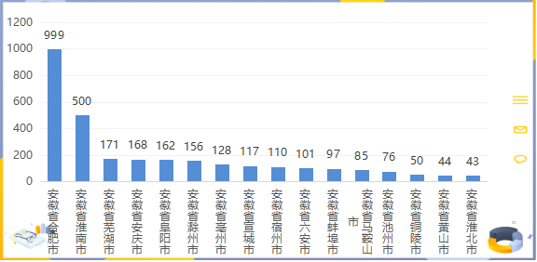图：2022届本科生留皖就业城市分布
从本科毕业生所在学院分布来看，在省内就业占比最高的院系是马克思主义学院36人占比92.31%，然后是音乐学院109人和体育学院139人，分别占比82.58%和79.43%，如下表所示：
表：2022届本科生留皖就业院系分布表
院系名称 | 实际就业人数 | 留皖数 | 留皖率
马克思主义学院 | 39 | 36 | 92.31%
音乐学院 | 132 | 109 | 82.58%
体育学院 | 175 | 139 | 79.43%
法学院 | 262 | 205 | 78.24%
外国语学院 | 399 | 294 | 73.68%
文学与传播学院 | 349 | 255 | 73.07%
教育学院 | 407 | 297 | 72.97%
经济与管理学院 | 594 | 431 | 72.56%
金融与数学学院 | 277 | 200 | 72.20%
美术与设计学院 | 288 | 198 | 68.75%
机械与电气工程学院 | 348 | 225 | 64.66%
电子工程学院 | 257 | 152 | 59.14%
化学与材料工程学院 | 256 | 139 | 54.30%
生物工程学院 | 304 | 145 | 47.70%
计算机学院 | 435 | 182 | 41.84%

从本科毕业生所在专业分布来看，在省内就业占比最高的专业是思想政治教育36人占比92.31%，然后是音乐学74人和社会体育指导与管理26人，分别占比84.09%和83.87%，如下表所示：
表：2022届本科生留皖就业专业分布表
专业名称 | 实际就业人数 | 留皖数 | 留皖率
思想政治教育 | 39 | 36 | 92.31%
音乐学 | 88 | 74 | 84.09%
社会体育指导与管理 | 31 | 26 | 83.87%
视觉传达设计 | 48 | 39 | 81.25%
社会工作 | 73 | 59 | 80.82%
体育教育 | 107 | 86 | 80.37%
财务管理 | 96 | 77 | 80.21%
音乐表演 | 44 | 35 | 79.55%
学前教育 | 215 | 171 | 79.53%
英语 | 289 | 228 | 78.89%
文化产业管理 | 73 | 57 | 78.08%
电子商务 | 172 | 132 | 76.74%
法学 | 116 | 89 | 76.72%
应用心理学 | 30 | 23 | 76.67%
新闻学 | 29 | 22 | 75.86%
数学与应用数学 | 154 | 116 | 75.32%
汉语言文学 | 260 | 195 | 75.00%
市场营销 | 96 | 72 | 75.00%
戏剧影视文学 | 24 | 18 | 75.00%
国际经济与贸易 | 83 | 62 | 74.70%
轨道交通信号与控制 | 54 | 40 | 74.07%
休闲体育 | 37 | 27 | 72.97%
金融工程 | 59 | 43 | 72.88%
美术学 | 75 | 53 | 70.67%
电气工程及其自动化 | 104 | 72 | 69.23%
产品设计 | 54 | 37 | 68.52%
物理学 | 66 | 45 | 68.18%
园林 | 66 | 45 | 68.18%
食品质量与安全 | 31 | 20 | 64.52%
高分子材料与工程 | 39 | 25 | 64.10%
金融数学 | 64 | 41 | 64.06%
环境设计 | 72 | 46 | 63.89%
小学教育 | 162 | 103 | 63.58%
会计学 | 103 | 65 | 63.11%
自动化 | 114 | 70 | 61.40%
商务英语 | 110 | 66 | 60.00%
动画 | 39 | 23 | 58.97%
化学 | 152 | 89 | 58.55%
电子信息工程 | 131 | 75 | 57.25%
机械设计制造及其自动化 | 76 | 43 | 56.58%
广告学 | 36 | 20 | 55.56%
通信工程 | 60 | 32 | 53.33%
数字媒体技术 | 36 | 19 | 52.78%
物流工程 | 44 | 23 | 52.27%
生物科学 | 155 | 75 | 48.39%
网络工程 | 105 | 49 | 46.67%
物联网工程 | 63 | 28 | 44.44%
材料化学 | 30 | 13 | 43.33%
软件工程 | 68 | 26 | 38.24%
计算机科学与技术 | 163 | 60 | 36.81%
化学工程与工艺 | 35 | 12 | 34.29%
生物工程 | 16 | 2 | 12.50%
生物制药 | 36 | 3 | 8.33%

第四部分 毕业生升学情况
升学率包含毕业生国内升学（专升本、考取研究生和硕士升博）和出国出境（升学非就业），我校毕业生升学以考取研究生为主，2022届毕业生共有557升学，本科毕业生升学比例为9.3%（其中499名本科毕业生考取研究生，15名本科毕业生在国（境）外继续学习），专科毕业生升学比例为5.9%（其中43名专科毕业生考取专升本），全校升学各专项统计表如下：
表 2022届毕业生国内升学率
学院名称 | 总人数 | 国内升学率
学院名称 | 总人数 | 人数 | 占比
应用技术学院 | 81 | 39 | 48.15%
生物工程学院 | 469 | 126 | 26.87%
化学与材料工程学院 | 368 | 85 | 23.10%
电子工程学院 | 345 | 61 | 17.68%
金融与数学学院 | 327 | 23 | 7.03%
机械与电气工程学院 | 413 | 29 | 7.02%
外国语学院 | 494 | 28 | 5.67%
文学与传播学院 | 406 | 22 | 5.42%
法学院 | 470 | 25 | 5.32%
马克思主义学院 | 249 | 14 | 5.62%
计算机学院 | 656 | 31 | 4.73%
体育学院 | 221 | 9 | 4.07%
教育学院 | 469 | 17 | 3.62%
经济与管理学院 | 813 | 28 | 3.44%
美术与设计学院 | 325 | 4 | 1.23%
音乐学院 | 166 | 1 | 0.60%

表 2022届特殊群体升学率
学院名称 | 总人数 | 国内升学率
学院名称 | 总人数 | 人数 | 占比
应用技术学院 | 4 | 2 | 50.00%
生物工程学院 | 48 | 13 | 27.08%
化学与材料工程学院 | 35 | 9 | 25.71%
电子工程学院 | 20 | 5 | 25.00%
文学与传播学院 | 35 | 3 | 8.57%
美术与设计学院 | 14 | 1 | 7.14%
计算机学院 | 30 | 2 | 6.67%
法学院 | 32 | 2 | 6.25%
机械与电气工程学院 | 35 | 2 | 5.71%
体育学院 | 19 | 1 | 5.26%
外国语学院 | 42 | 2 | 4.76%
经济与管理学院 | 65 | 2 | 3.08%
教育学院 | 33 | 1 | 3.03%

表 2022届毕业生出国出境率
学院名称 | 总人数 | 出国出境率
学院名称 | 总人数 | 人数 | 占比
外国语学院 | 494 | 6 | 1.21%
经济与管理学院 | 813 | 6 | 0.74%
音乐学院 | 166 | 1 | 0.60%
体育学院 | 221 | 1 | 0.45%
法学院 | 470 | 1 | 0.21%

表 2022届本科生考研情况表
专业名称 | 总人数 | 本科考研率
专业名称 | 总人数 | 人数 | 占比
食品质量与安全 | 61 | 26 | 42.62%
生物制药 | 61 | 22 | 36.07%
材料化学 | 47 | 16 | 34.04%
生物工程 | 25 | 7 | 28.00%
物理学 | 105 | 28 | 26.67%
生物科学 | 229 | 57 | 24.89%
化学 | 224 | 53 | 23.66%
思想政治教育 | 51 | 14 | 27.45%
通信工程 | 87 | 19 | 21.84%
化学工程与工艺 | 49 | 10 | 20.41%
物流工程 | 57 | 10 | 17.54%
园林 | 93 | 14 | 15.05%
新闻学 | 35 | 5 | 14.29%
软件工程 | 86 | 12 | 13.95%
高分子材料与工程 | 48 | 6 | 12.50%
社会工作 | 90 | 11 | 12.22%
电子信息工程 | 153 | 14 | 9.15%
电气工程及其自动化 | 129 | 11 | 8.53%
数学与应用数学 | 184 | 15 | 8.15%
机械设计制造及其自动化 | 90 | 7 | 7.78%
法学 | 133 | 10 | 7.52%
戏剧影视文学 | 29 | 2 | 6.90%
小学教育 | 201 | 13 | 6.47%
商务英语 | 125 | 8 | 6.40%
轨道交通信号与控制 | 65 | 4 | 6.15%
财务管理 | 102 | 6 | 5.88%
金融工程 | 68 | 4 | 5.88%
自动化 | 129 | 7 | 5.43%
英语 | 369 | 20 | 5.42%
体育教育 | 130 | 7 | 5.38%
金融数学 | 75 | 4 | 5.33%
计算机科学与技术 | 205 | 10 | 4.88%
汉语言文学 | 301 | 14 | 4.65%
会计学 | 124 | 5 | 4.03%
物联网工程 | 79 | 3 | 3.80%
文化产业管理 | 80 | 3 | 3.75%
环境设计 | 82 | 3 | 3.66%
国际经济与贸易 | 92 | 3 | 3.26%
应用心理学 | 32 | 1 | 3.13%
数字媒体技术 | 39 | 1 | 2.56%
广告学 | 41 | 1 | 2.44%
网络工程 | 128 | 3 | 2.34%
动画 | 43 | 1 | 2.33%
休闲体育 | 44 | 1 | 2.27%
社会体育指导与管理 | 47 | 1 | 2.13%
电子商务 | 180 | 3 | 1.67%
学前教育 | 236 | 3 | 1.27%
音乐学 | 106 | 1 | 0.94%

表 2022届专科生升本入学情况表
专业名称 | 总人数 | 专升本率
专业名称 | 总人数 | 人数 | 占比
机械制造与自动化 | 12 | 7 | 58.33%
工业机器人技术 | 2 | 1 | 50.00%
电子商务技术 | 35 | 15 | 42.86%
新能源汽车技术 | 8 | 3 | 37.50%
计算机应用技术 | 142 | 15 | 10.56%
法律事务 | 91 | 1 | 1.10%
会计 | 112 | 1 | 0.89%

表2-12 2022届师范生升学情况表
专业名称 | 总人数 | 国内升学率
专业名称 | 总人数 | 人数 | 占比
物理学 | 105 | 28 | 26.67%
生物科学 | 229 | 57 | 24.89%
化学 | 224 | 53 | 23.66%
思想政治教育 | 51 | 12 | 23.53%
数学与应用数学 | 184 | 15 | 8.15%
小学教育 | 201 | 13 | 6.47%
英语 | 369 | 20 | 5.42%
体育教育 | 130 | 7 | 5.38%
汉语言文学 | 301 | 14 | 4.65%
学前教育 | 236 | 3 | 1.27%
音乐学 | 106 | 1 | 0.94%

第五部分 毕业生满意度分析
根据安徽省大中专毕业生就业指导中心开展的“安徽省2022届毕业生就业调查”，截止2022年7月10日，淮南师范学院3644名2022届毕业生参与调查，被调查毕业生数占毕业生总人数的58.10%，毕业生对母校总体满意度高，对学校总体满意度为98.57%。

对所学专业匹配社会需求的满意度
调查数据显示，对所学专业匹配社会需求的满意度为93.66%，其中非常满意17.84%，满意34.63%，中等41.19%。详见下图。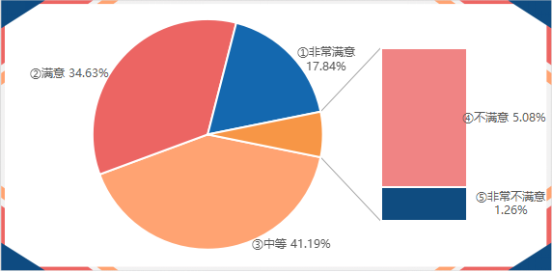
图：对所学专业匹配社会需求的满意度

在校期间对自身能力和素质提高的满意度
调查数据显示，对在校期间对自身能力和素质提高的满意度为96.24%，其中非常满意18.19%，满意39.02%，中等39.02%。详见下图。
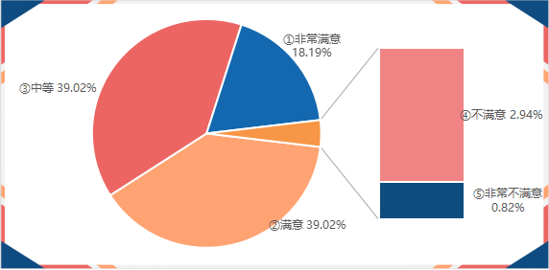图：在校期间对自身能力和素质提高的满意度

对学校职业生涯规划与就业、创业指导课教学效果的满意度
调查数据显示，对学校职业生涯规划与就业、创业指导课教学效果的满意度为95.53%，其中非常满意18.28%，满意38.12%，中等39.13%。详见下图。
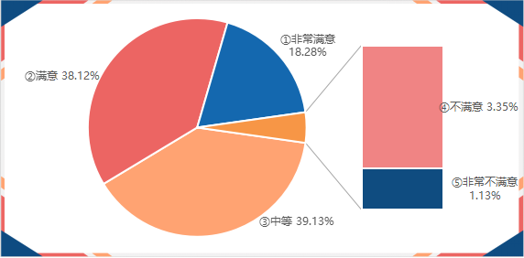图：对学校职业生涯规划与就业、创业指导课教学效果的满意度的满意度

对学校、学院获得就业信息质量的满意度
调查数据显示，对学校、学院获得就业信息质量的满意度为96.35%，其中非常满意19.37%，满意38.36%，中等38.61%。详见下图。
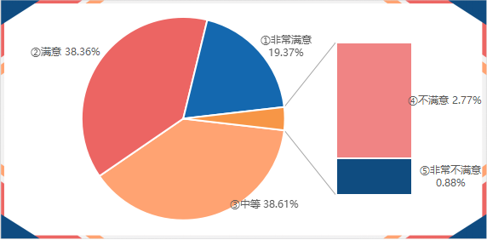图：对学校、学院获得就业信息质量的满意度

对校园招聘会、宣讲会等的满意度
调查数据显示，对校园招聘会、宣讲会等的满意度为96.02%，其中非常满意18.36%，满意38.01%，中等39.65%。详见下图。

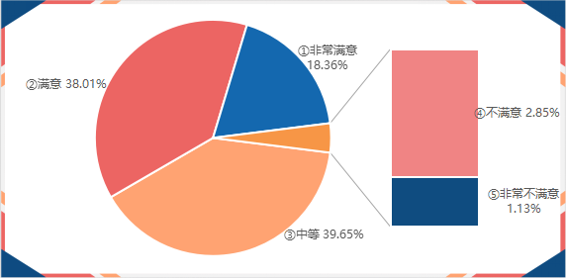图：对校园招聘会、宣讲会等的满意度

对学校提供的创新创业指导与服务工作的满意度
调查数据显示，对学校提供的创新创业指导与服务工作的满意度为96.41%，其中非常满意18.91%，满意38.80%，中等38.69%。详见下图。
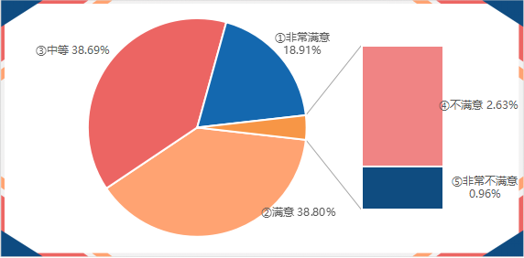图：对学校提供的创新创业指导与服务工作的满意度

对学校提供的就业指导与服务的满意度
调查数据显示，对学校提供的就业指导与服务的满意度为96.19%，其中非常满意19.40%，满意39.35%，中等37.43%。详见下图。
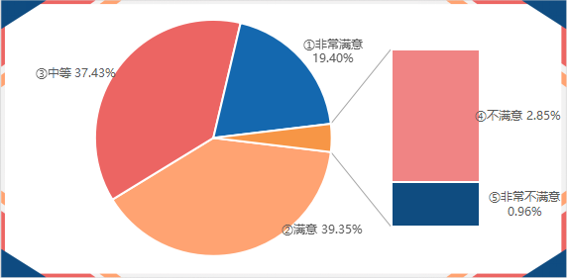图：对学校提供的就业指导与服务的满意度

对学校针对就业困难学生帮扶的满意度
调查数据显示，对学校针对就业困难学生帮扶的满意度为96.46%，其中非常满意19.65%，满意41.08%，中等35.73%。详见下图。
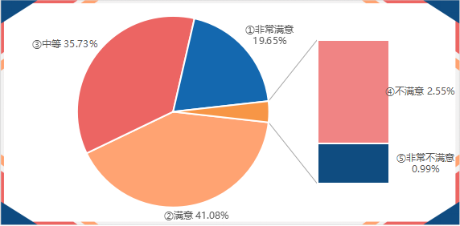图：对学校针对就业困难学生帮扶的满意度

疫情期间对学校提供的线上就业服务的满意度
调查数据显示，疫情期间对学校提供的线上就业服务的满意度为96.16%，其中非常满意18.83%，满意39.46%，中等37.87%。详见下图。
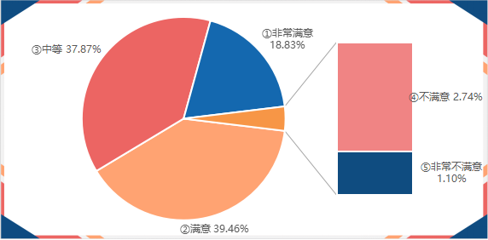图：疫情期间对学校提供的线上就业服务的满意度

对实习实训、见习等实践学习环节的满意度
调查数据显示，对实习实训、见习等实践学习环节的满意度为96.02%，其中非常满意19.84%，满意40.86%，中等35.32%。详见下图。
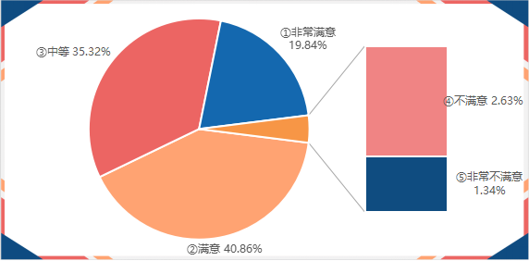图：对实习实训、见习等实践学习环节的满意度

对学校校风、学风、教风的满意度
调查数据显示，对学校校风、学风、教风的满意度为97.45%，其中非常满意23.79%，满意45.25%，中等28.40%。详见下图。

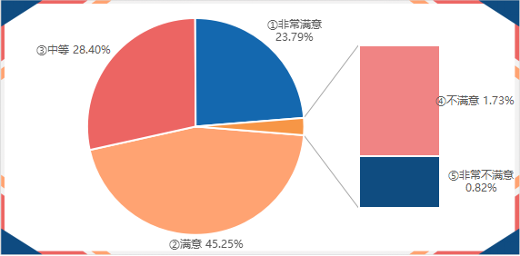图：对学校校风、学风、教风的满意度

对母校总体满意度
调查数据显示，对母校总体满意度为98.57%，其中非常满意28.90%，满意46.08%，中等23.60%。详见下图。
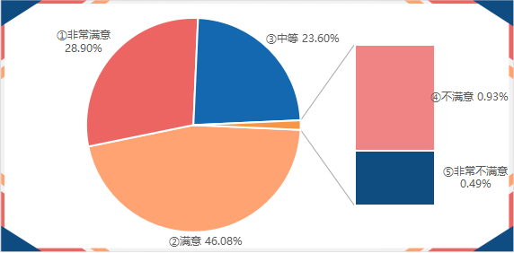图：对母校总体满意度

第六部分 市场需求状况分析报告
为了更好地收集用人单位对学校的教育教学、人才培养质量和就业管理服务等方面的意见和建议，不断提升人才培养质量，学校委托第三方公司利用“安徽省校招服务平台”开展了用人单位问卷调查工作。本次调查共回收有效问卷317份，对问卷调查中的部分问题进行统计分析如下。

用人单位情况招聘过程分析
- 单位招聘毕业生侧重的渠道
调查数据显示，在单位招聘毕业生的渠道中，77.92%的单位认为校园专场是最侧重的，其次是参加高校组织的就业市场的占比66.25%，然后是通过学校发布招聘信息的占比51.42%，接着是网络进行招聘活动占比50.47%。详见下图。
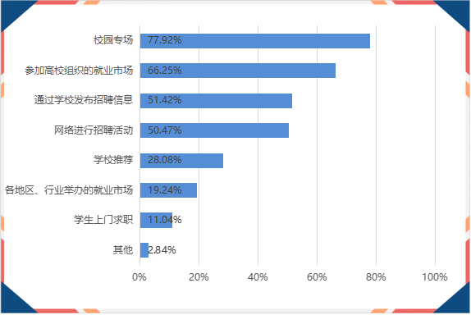图：用人单位招聘毕业生侧重的渠道
- 近三年贵单位来校招聘的频率
调查显示，几乎每年都来占比54.26%，根据有针对性的招聘需求才来占比20.19%，第一次来占比15.14%，详见下图。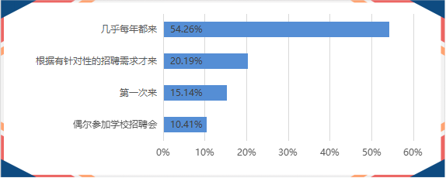图 单位来校招聘的频率
- 单位可提供的试用期工资待遇(元/月)
调查显示，试用期的薪资区间主要集中在6000～8000元、8000以上元和4000～6000元之间。详见下图。
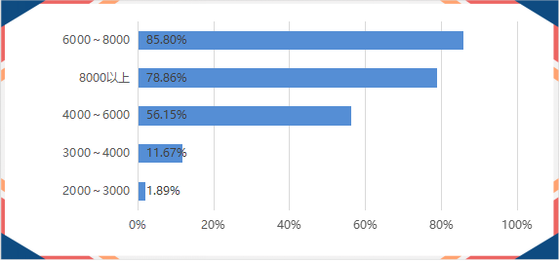图：单位可提供的试用期工资待遇
- 单位提供的工资待遇在当地属于何等水平
调查显示，单位提供的工资待遇在当地属于中等偏上水平的占比73.82%，其次中等水平的占比15.46%，然后高档水平的占比10.73%。详见下图。
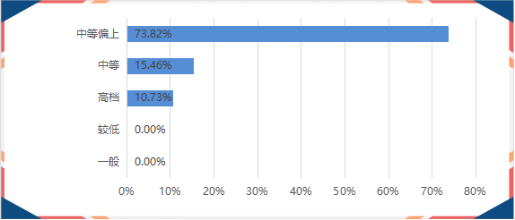图 单位可提供的正式聘用后的工资待遇
- 单位未来几年对大学毕业生的需求趋势
调查显示，有70.98%的单位对毕业生的需求增加，26.81%的单位对毕业生的需求基本持平，其他1.89%的单位未来几年对大学毕业生的需求减少。详见下图。
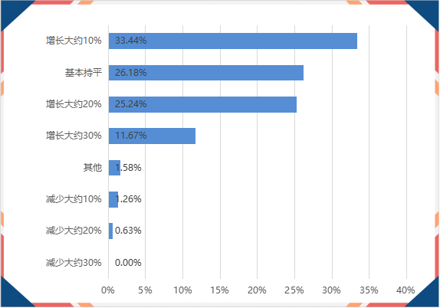图：单位未来几年对大学毕业生的需求趋势
- 单位招聘毕业生是否注重专业对口
调查显示，36.28%的单位是很注重毕业生是否与专业对口，53.63%的单位是比较注重毕业生是否与专业对口。详见下图。
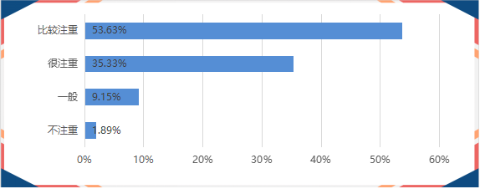图：单位招聘毕业生是否注重专业对口
- 单位最看中的工作能力
调查显示，在毕业生的独立工作、分析解决问题的能力是单位最看重的，占比78.55%，其次是组织管理、人际交往能力占比13.56%。详见下图。
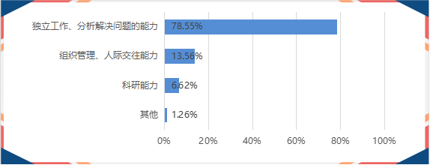图：单位最看中的工作能力
- 单位最关注毕业生的学习成绩
调查显示，专业课成绩和实践、实习成绩是用人单位最关注的学习成绩，分别占比64.67%和19.24%，英语成绩、计算机成绩排在最后占比1.89%。详见下图。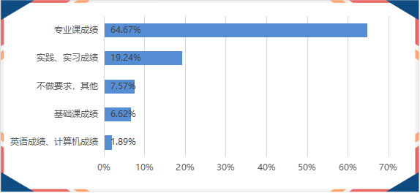图：单位最关注毕业生的哪类学习成绩
- 单位在招聘时，注重学生哪些方面素养
调查显示，用人注重的是毕业的毕业生综合素质（协作精神、人际沟通能力、创新能力、解决问题的能力等）和学习成绩，对于刚毕业的毕业生工作经验不是用人单位最注重的。详见下图。
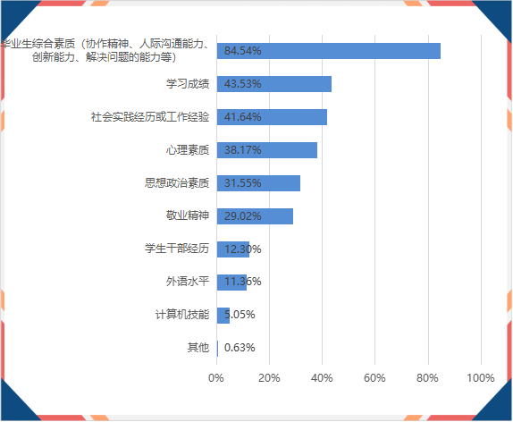图：单位在招聘时，注重学生哪些方面素养
- 单位在面试时，主要考核学生的哪些方面
调查显示，在面试环节中，用人单位首先考核的是毕业生的协作精神、人际沟通能力，看其是否能满足岗位需求，其次是毕业生的专业素养，文字表达能力排在最后，这与面试的环节有关。详见下图。
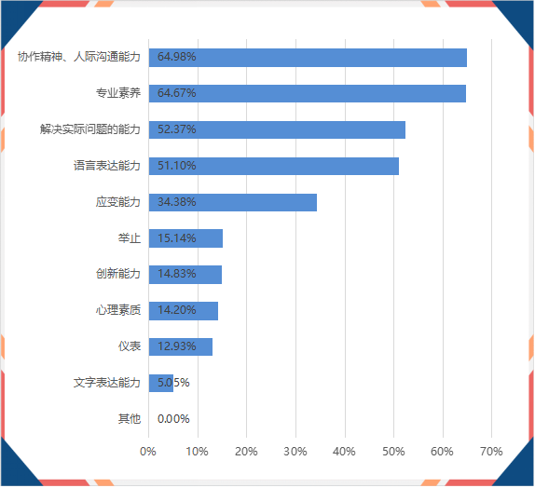图：单位在面试时，主要考核学生的哪些方面
- 面试中毕业生整体表现
调查显示，毕业生整体表现优秀。详见下图。
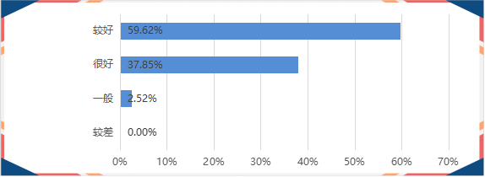图 面试中毕业生整体表现

用人单位对教育教学的反馈
- 毕业生在单位表现好的三项
调查显示，知识结构是单位招聘是最注重的，也是我校毕业生表现最好的，其次是实际操作，另外一项是创新能力，这和用人单位的需求完美契合。详见下图。
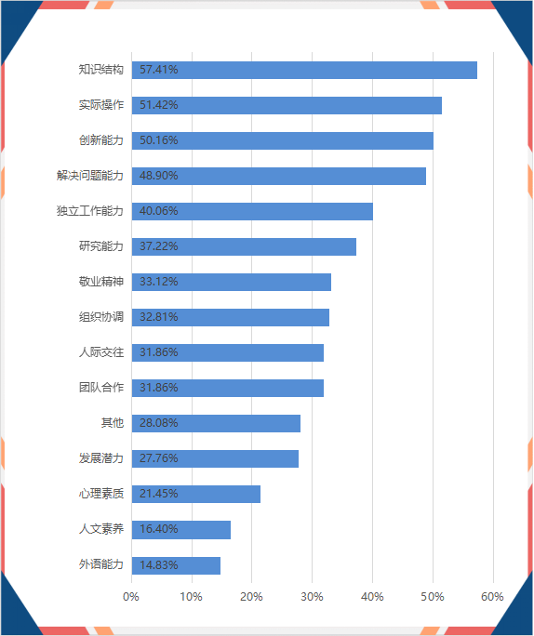图：毕业生在单位表现好的三项
- 毕业生在单位的整体表现
调查显示，毕业在工作期间整体表现优秀，表现率好达99.37%。详见下图。
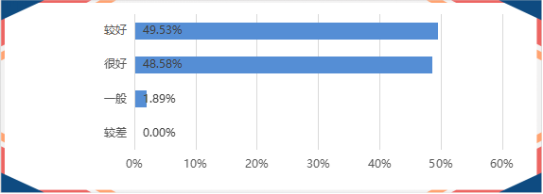图：毕业生在单位的整体表现
- 单位招录毕业生的首要理由
调查显示，在录用我校毕业生首要理由中，专业基础知识扎实排名第一，占比34.38%，另外32.18%的单位认为综合素质较高。详见下图。
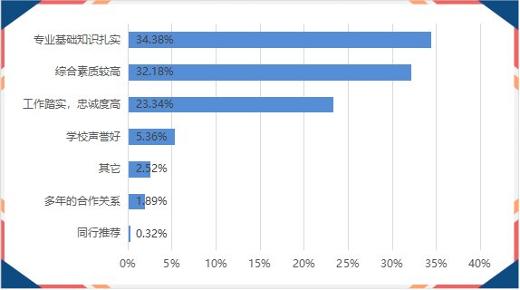图：单位招录毕业生的首要理由
- 毕业生在专业及综合知识储备情况
调查显示，32.49%的单位认为我校毕业生在专业及综合知识储备上非常充足，61.83%的单位认为比较充足。详见下图。
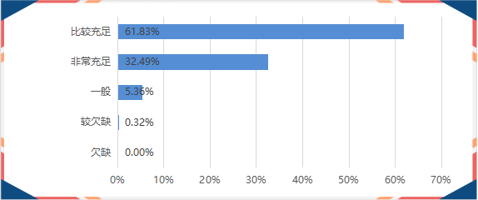图：毕业生在专业及综合知识储备情况
- 毕业生在单位从上岗到胜任工作的适应情况
调查显示，63.41%的毕业生在单位工作考核中，能够快速的适应工作岗位，另外更有29.97%的毕业生能够很快的适应工作岗位。详见下图。
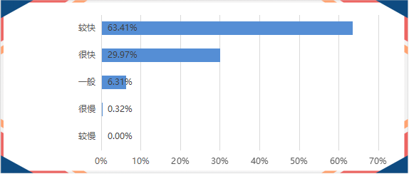图：毕业生在单位从上岗到胜任工作的适应情况
- 毕业生在人格素质各方面的表现
调查显示，毕业生在人格素质各方面的表现好如下表。
表 毕业生在人格素质各方面的表现
项目 | 很好 | 较好 | 一般 | 较差
自我调控能力 | 47.95% | 49.84% | 2.21% | 0.00%
与他人相处能力 | 49.53% | 48.90% | 1.58% | 0.00%
适应环境能力 | 50.47% | 47.32% | 2.21% | 0.00%
表达与表现能力 | 48.90% | 47.32% | 3.79% | 0.00%
沟通与合作能力 | 47.00% | 49.53% | 3.47% | 0.00%
实践与操作实施能力 | 47.00% | 48.58% | 4.42% | 0.00%
学习与创新开拓能力 | 45.74% | 48.90% | 5.36% | 0.00%
组织与影响他人能力 | 44.79% | 48.58% | 6.62% | 0.00%
工作责任心 | 54.89% | 42.59% | 2.52% | 0.00%
理想信念与道德自律 | 52.05% | 46.69% | 1.26% | 0.00%

- 目前的专业设置、课程安排与社会需求是否适应
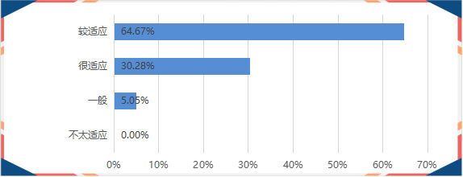图：目前的专业设置、课程安排与社会需求是否适应
由上图可以看出，64.67%的单位认为我校专业设置、课程安排与社会需求适应是较适应的，有30.28%的单位认为适应性很适应。详见上图。
- 毕业生在智力、知识各方面的表现评价
调查显示，我校毕业生在智力、知识各方面的表现情况如下表。
表：毕业生在智力、知识各方面的表现好的方面
项目 | 很好 | 较好 | 一般 | 较差
政治素养 | 55.21% | 43.22% | 1.58% | 0.00%
专业水平 | 50.79% | 47.63% | 1.58% | 0.00%
职业能力 | 49.53% | 48.26% | 2.21% | 0.00%
外语水平 | 44.16% | 47.63% | 8.20% | 0.00%
文字表达水平 | 47.32% | 50.16% | 2.52% | 0.00%
计算机操作水平 | 47.63% | 48.90% | 3.47% | 0.00%

- 在人才培养和教学方面应做哪些改革
调查显示，47.95%的单位希望我校强化教学实习、见习及社会实践环节，加强应用能力培养，35.96%的单位希望我校加强基础知识培养、拓宽知识面，然后是知识传授要结合“前沿”，教学方法要灵活多样，教学内容要“与时俱进”。详见下图。
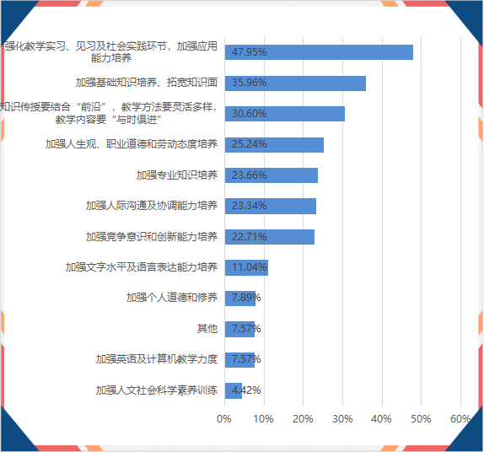图：在人才培养和教学方面应做哪些改革
- 对我校学生就业工作服务是否满意
调查显示，98.11%的受访单位对我校学生就业服务工作表示满意，没有单位表示不满意。详见下图。
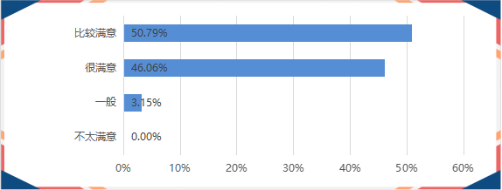图：对我校学生就业工作服务是否满意
- 校就业服务工作在哪些方面需要加强
调查显示，增强校园招聘会的宣传力度是当前用人单位最希望加强的就业服务工作，其次是加强学生求职、择业方面培训指导，最后是改善招聘场地基础设施。详见下图。
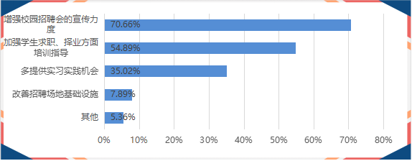图 校就业服务工作在哪些方面需要加强
- 目前大学生就业难的主要原因
调查显示，毕业生就业期望过高是毕业生就业期望值过高用人单位认为大学生就业难的主要原因，其次是毕业生缺乏社会工作和实践经验和就业信息不对称。详见下图。
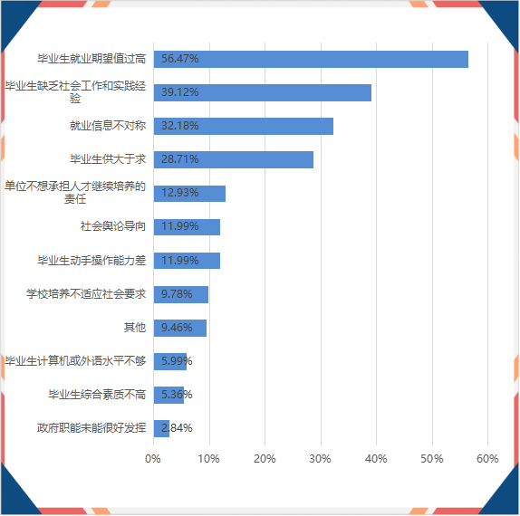图：目前大学生就业难的主要原因

第七部分 毕业生就业工作的特色举措
一、切实落实校院两级“一把手”工程，构建“制度化”就业体系
学校历来重视毕业生就业工作的组织领导和统筹协调，切实落实就业工作学校和二级学院两级“一把手工程”，构建毕业生就业与创新创业指导工作委员会、就业创业工作处和二级学院毕业生就业创业工作领导小组的组织领导体系，2015年成立创业学院。学校与二级学院签订《2022届毕业生就业工作目标责任书》，将毕业生就业创业情况列入二级学院党政主要负责人年度考核和述职的内容，并将初次就业率、年终就业率、签约率工作目标及毕业生对就业工作满意度纳入考核指标体系，对各二级学院就业创业工作进行年度考评，评选就业创业工作标兵单位、先进集体、达标单位、就业创业工作创新奖和先进个人。
学校成立2022年促就业工作专班，先后七次召开学校层面就业工作专题会议分析就业形势，提出明确要求，着力推进2022年就业创业工作。形成全员参与促就业的工作机制，校领导到联系学院调研指导，分析和帮助解决难点问题；职能部门积极拓展就业渠道，部署推进就业工作；各学院成立由学院领导、辅导员、班主任、论文指导教师、专业教师等组成就业队伍，广泛宣讲就业政策和招聘信息，积极推荐学生就业。完善专项工作机制与责任追究制度，制定《“百日冲刺”攻坚专项行动实施方案》、《书记校长“访企拓岗促就业”专项行动实施方案》、《关于进一步推进2022年毕业生就业工作的通知》等，进行周统计、周通报和周调度，用制度和标准规范就业创业工作的开展。
2022年学校划拨就业创业工作经费合计138万元，其中设立设立创新创业奖学金50万元。学校还积极争取政府就业创业专项资金支持，获得安徽省校园招聘会专项补贴22万元、大学生创业模拟实训培训专项补贴资金18万元；获得人力资源和社会保障部门专项资金发放2022届毕业生求职创业补贴124万元。
二、加强就业创业指导课程建设，打造“专业化”就业指导队伍
将《职业发展与就业指导》、《创业基础》两门课程作为公共必修课列入人才培养方案，从职业生涯规划、创业基础和求职准备三个模块构建课程体系，共64学时，3个学分。开设职业发展与就业创业类型的超星尔雅、学堂在线等网络公共选修课程40余门，如《创业创新执行力》、《创办新企业》、《职业生涯提升》、《九型人格之职场心理》等。
学校成立职业发展与就业指导教研室、创业指导教研室、8个职业指导工作室、2个创业指导大师工作室，通过校企合作为“创业加加油”微信公众号开设大学生就业创业六个专题微课。定期开展集体备课，编印《职业发展与就业创业指导课程资料汇编》。组织编写具有校本特色的教材《大学生职业发展与就业导航》和《大学生创业基础》。开展校级就业创业指导教学大赛，举办全国“高校创业指导师”培训班、国家职业指导师培训班，现有职业发展与就业指导、创业指导教研室成员61人，校外大学生创业导师60人。高校创业指导师54人，高、中级国家职业指导师37人，全球生涯教练（BCC）26人。2022年学校邀请高校就业指导专家、企业人才资源负责人担任讲师，为60余名就业创业人员开展为期一天的培训。选派21人次分批参加安徽省教育厅、人社厅以及北森生涯科技公司等组织的就业创业指导教师培训，进一步加强就业创业指导师资队伍建设。2022年我校1名教师获批安徽省职业指导大师。继续开展校外大学生创业导师的遴选聘任工作，2022年6人担任我校大学生创业导师，充分发挥创业导师的作用，增强大学生创业实践能力指导的针对性和实效性。
《大学生职业发展与就业指导》获批安徽省首届职业发展与就业指导示范课程，《大学生职业发展与就业创业指导及服务体系构建》获批安徽省优秀教学成果奖三等奖，《大学生创业基础》课程被评为校级本科教学质量与教学改革工程项目优秀课程。《创业教育“十个一”工程》被中国高等教育学会创新创业分会评为“深化创新创业教育改革特色典型案例”，并获评淮南师范学院校园文化建设十大品牌之一、淮南师范学院教学成果二等奖。支持鼓励教师参加中国高等教育学会创新创业教育分会组织的慕课、精彩一刻和优秀论文评选活动，并获一等奖、三等奖各1人。学校连续获批“安徽省高校就业创业指导课程教学大赛最佳组织奖”，共有4人获教学大赛一等奖，并在决赛颁奖典礼现场代表所有参赛选手做创业指导案例示范展示或在全省高校就业创业指导部门负责人会议上做模拟授课。
三、开展就业创业主题校园文化活动，夯实“实效化”育人载体
举办以职业发展和就业创业为主题的品牌化、届次化校园文化活动，如职业规划设计大赛、模拟面试大赛、模拟教师大赛、求职礼仪大赛、优秀创业项目路演、校友创业论坛、创业分享会等系列活动，并大赛与就业指导课程相结合，参与学生近万人。开展就业创业训练营系列活动，2022年共举办17期，4000余人次参加，切实增强学生的职业认知和职场体验。持续加强创业学院建设，与淮南市人社局联合开展创业模拟实训工作，2022年开展创业模拟实训（网络创业）培训班5期，共计培训148人次。顺利完成2021年大学生创业基金资助项目结项和2022年立项资助工作，经评审，共评选出40个创业项目拟进行资助。组织开展“闪亮的日子——青春该有的模样”就业创业典型人物的推荐和宣传，特别是到城乡基层一线、中小微企业就业和参军入伍、自主创业等先进典型21人，多角度、多层次、多形式地宣传他们的先进事迹和典型经验，引导毕业生树立“行行可建功、处处能立业、劳动最光荣”的就业观和成才观。2022年在第十六届安徽省大学生职业规划设计大赛中我校选手获银奖，学校荣获“最佳组织奖”。
树立和宣传一批我校大学生就业创业典型，如全国农村青年致富带头人胡宁、“创青春”全国大学生创业大赛金奖获得者《“三心”E站——农民工子女成长家园》创业团队、“互联网+”大学生创新创业大赛全国铜奖获得者《安徽大生农业科技产业园》创业团队、全国大学生电子商务“创新·创意·创业”挑战赛二等奖获得者《鲜活宝水果供应链一体化解决方案》创业团队等、“创青春”全国大学生创业大赛电子商务专项赛（实践类）铜奖获得者“米蛋白专利成果转化与市场推广”创业团队、安徽省“互联网+”大学生创新创业大赛金奖获得者《寿县小红帽— 精准教育扶贫的探索之旅》、《明日之星体育教育系统化服务专家》创业团队。
四、加强就业市场和就业基地建设，搭建“多样化”就业平台
学校与有关地市人力资源和社会保障部门建立一批校地、校企人才供需合作基地，构建面向区域的就业市场。二级学院与相关行业企业深化校企合作，建立一批就业与实习基地，构建面向行业企业的就业市场。通过遴选、筛选和资格审查等环节，加强和规范就业招聘的校园市场和网络市场。通过横向联合、校际合作共建淮南高校的同城就业市场。结合我校学科专业特点，注重加强与人社部门、相关协会、商会和校友联谊会合作，立足安徽，重点面向长三角地区建立一批校地、校企人才供需合作基地、就业实习实训基地，加强以就业为目的的实习基地建设，促进就业基地与实习基地一体化建设。
积极开展“访企拓岗促就业”行动，校领导班子成员分别赴合肥、滁州、淮南等地开展访企拓岗促就业专项行动11场，开拓和巩固用人单位139家，签订校地、校企合作协议4份，助力毕业生充分高质量就业。二级学院也积极开拓市场，分别赴南京、无锡、苏州、合肥等地，累计走访企业154家，新增就业实习基地18个。举办大型就业洽谈会和常态化校园招聘集市，与淮南市人社局联合举办2022届毕业生线下大型就业洽谈会，共410家单位参会，提供了13652个就业岗位，招聘会现场达成就业意向3000余人。主动应对疫情挑战，积极开展线上招聘活动，学校通过“云对接”“云洽谈”平台，为毕业生和用人单位提供安全、便捷、高效的信息沟通和双向选择渠道，与新安人才网联合举办“访企拓岗促就业”专项网络招聘活动9场，共有1700余家单位参与，提供岗位12000余个，举办带岗云直播活动8场，共有48家企业进行线上直播宣讲，成功签约56人。开通“就业大篷车”，助力毕业生求职应聘。学校组织有意愿的毕业生赴霍邱、霍山等地，参加安徽文峰教育集团的面试招录活动，解决疫情影响毕业生与用人单位面对面沟通交流通道不畅的实际问题，帮助毕业生成功入职。
五、加强工作研究，提升“专业化”就业创业服务水平
设立职业发展与就业创业校级研究课题，注重校本化研究、调查研究和实证研究，致力于指导和改进就业创业工作。从2010年开始设立职业发展与就业创业校级研究课题，注重以校本研究为基础，加强并改进就业创业工作薄弱环节，共资助课题220余项。鼓励支持就业创业指导人员申报省、厅、校级相关就业创业研究课题，在中国就业促进会主办的全国高级职业指导师年会职业指导师优秀成果和论文评选中，我校1个案例获全国优秀职业指导和创业指导案例评选二等奖，2个案例获三等奖，1篇论文获全国优秀职业指导论文三等奖，另外1个案例入选《大学生职业生涯规划咨询案例精编》一书。2008年以来，在安徽省高校大学生就业创业优秀论文评选活动中，我校共有86篇论文获奖，其中获一等奖21篇。2020年以来，学校就业创业工作研究课题获批教育部产学研项目4项；安徽省教育厅人文与社会科学基金重点研究项目4项；教育部供需对接就业育人项目3项；校级改革发展重大研究项目1项；发表就业创业类论文25篇。
创新就业创业指导工作模式。发挥新媒体在就业创业指导与服务工作中的作用，建立就业创业工作处官方微信公共平台“淮师院career”以及淮南师范学院用人单位QQ群、就业创业工作QQ群和微信群。遴选校本案例，在考研、学科技能竞赛、社团活动、就业创业等方面遴选60个学生典型，采用记者采访叙事、加注职业导语和就业创业知识链接等方式，编辑出版《职为成长——大学生涯叙事精编》（上海交通大学出版社）。开展职业生涯人物访谈，结合我校学科专业结构特点，遴选我国国民经济与其他社会经济20个行业中的15个行业共108家用人单位，针对毕业生应该具备哪些知识、能力与素质、对我校教师教学工作、创新创业教育与就业工作有哪些意见与建议等十个方面问题进行职业生涯人物访谈活动，编辑出版《走进职场——职业生涯人物百家访谈录》（中国科学技术大学出版社）。
与校企合作实践教育基地浙江省商务人力资源交流服务中心、增爱公益基金会共同策划出版大学生就业创业励志小说《求职公寓》（杭州出版社）。与浙江携职就业创业学院联合出品大学生求职工具书《求职手册》，与上海上嵌信息科技有限公司联合开发就业创业指导微课，合作编写《大学生涯的八个资本》等。

第八部分 毕业生就业发展趋势
一、就业水平继续保持总体稳定
促进毕业生充分就业，推动实现更高质量的就业是全校上下形成的共识，学校坚持就业创业工作两级“一把手”工程，逐步完善体制机制，主动对接社会需求，充分整合社会资源，全面深化校地、校企、校际合作和国际交流合作，大力拓展就业市场，切实加强就业创业课程建设和个性化咨询服务工作，切实推进招生、培养与就业联动协同。2022年面对持续加大的经济下行压力和常态化疫情防控影响，全校上下坚定信心，主动应对，主动求变，主动突围，通过就业创业工作攻坚专项行动，聚力重点、综合施策，全力保持毕业生就业水平总体稳定，毕业生初次就业率高于全省本科高校平均初次就业率。
二、就业结构持续优化
学校十分重视内涵建设和转型发展，服务地方和区域经济社会发展的能力不断增强。在巩固现有就业与实习实训基地的基础上，重点面向安徽省及长三角区域和快速成长的新型行业企业巩固并建立一批新的就业与实习实训基地。毕业生到经济发达地区就业比例呈上升趋势，毕业生就业地域结构进一步优化。
大力拓宽就业渠道，引导鼓励更多的毕业生通过国家、地方基层项目就业。努力提高毕业生升学和出国出境就业人数。通过项目、资金、场地、信息等多种政策措施，支持鼓励更多的毕业生自主创业。
三、自主创业比例继续提高
认真贯彻落实国家、省、市大学生就业创业政策，以“十个一工程”为抓手，构建创业指导服务工作的长效机制，即“成立一个机构，建设一支队伍，划拨一笔资金，提供一块场地，形成一套制度，开设一类课程，打造一种品牌，扶持一些社团，立项一组课题，树立一批典型”。通过大力加强创新创业教育，培育企业家精神，进一步提高毕业生就业创业能力和职业生涯管理能力。

数据统计截止日期：2022年8月31日；
根据教育部的统计口径：毕业去向落实率=（毕业生总人数-待就业人数-暂不就业拟升学人数-其他暂不就业人数）/毕业生总人数。
毕业去向落实数指毕业生毕业去向除去待就业、暂不就业和其他暂不就业的毕业生人数总和。
七率是教育部最新的关于毕业生就业数据统计的的7项指标，具体如下： 毕业去向落实率=（毕业生总人数-待就业人数-不就业拟升学人数-其他暂不就业人数）/毕业生总人数。 签订协议和劳动合同就业率=（签订协议人数+劳动合同人数+科研助理人数+应征义务兵人数+基层项目人数）/毕业生总人数；灵活就业率=（其他形式就业人数+自由职业人数）/毕业生总人数；创业率=自主创业人数/毕业生总人数；升学率（含出国出境）=（升学人数+出国出境人数）/毕业生总人数；待就业率=待就业人数/毕业生总人数；暂不就业率=（不就业拟升学人数+其他暂不就业人数）/毕业生总人数。
统计范围是毕业去向为：签就业协议形式就业、其他录用形式就业、签劳动合同形式就业的本科生。
统计范围是毕业去向为：签就业协议形式就业、其他录用形式就业、签劳动合同形式就业的本科生。
统计范围是毕业去向为：签就业协议形式就业、其他录用形式就业、签劳动合同形式就业的本科生。
实际就业人数是指是毕业去向除待就业、应征义务兵、升学、出国出境、不就业拟升学、其他暂不就业之外本科生之和。
就业地区域划分：华东地区（包括山东、江苏、安徽、浙江、福建、江西、上海）；华南地区（包括广东、广西、海南）；华中地区（包括湖北、湖南、河南）；华北地区（包括北京、天津、河北、山西、内蒙古）；西北地区（包括宁夏、新疆、青海、陕西、甘肃）；西南地区（包括四川、云南、贵州、西藏、重庆）；东北地区（包括辽宁、吉林、黑龙江）；台港澳地区（包括台湾、香港、澳门）。
计划单列市：大连市(1984 年 7 月 18 日批准)、青岛市(1986 年 10 月 15 日批准)、宁波市(1987 年 2 月 24 日批准)、厦门市(1988 年 4 月 18 日批准)、深圳市(1988 年 10 月 3 日批准)
城市规模由《第一财经周刊》评选，是根据一系列的经济、政治和学术资源等指标综合评比后，划分的名单。

